两点要求：
- 每天要500行的代码量。
- 要理解每一写的算法。总结，写代码的思路

数据结构
什么是数据？
1，2,3，010101，校长，主任
Struct student{int num，char name，int age ，float score}

- 逻辑结构（数据间组织关系）
  - 线性结构
- 线性表
- 栈
- 队列

  - 非线性结构
      - 树
      - 二叉树
      - 图

- 存储结构(如何存储数据)：体现出数据的逻辑结构
顺序存储，链接存储，索引存储，哈希（散列）存储

- 数据的管理（操作算法）
  - 插入：在表中的任意位置都可以插入
  - 删除：在表中的任意位置都可以删除
  - 遍历：打印
  - 查找
  - 排序

4. 算法的评估
4.1 时间复杂度
1. 统计算法语句的频度
2. 把频度相加得关于n的表达式
3. 表达式左右两边同时除以N的最高次幂，取无穷大，得到关于T（n）的表达式。

4.2 空间复杂度

- 线性表
1. 特征：对非空表,a0是表头,无前驱；an-1是表尾,无后继；其它的每个元素ai有且仅有一个直接前驱(ai-1)和一个直接后继(ai+1)。
操作特征：在表中任意位置都可以进行插入删除

- 顺序表
- 模型：
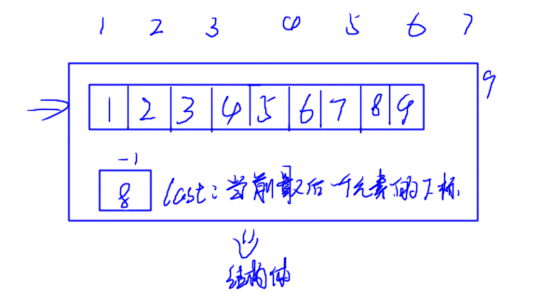
- 实现方法：
  - 定义类型：
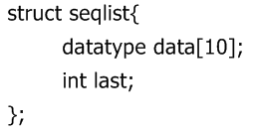
  - 申请空间，初始化
last = -1;

  - 实现算法：
          - 有序插入
- 找到插入的位置
- 腾出位置，移动后续的元素
- 存放元素

          - 删除
- 找到相应的元素
- 移动后面的元素，覆盖

- 单向链表
- 模型
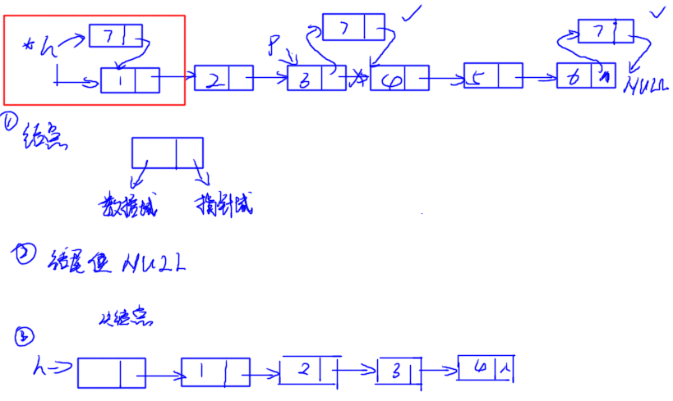
特征：1. 链表节点由指针域、数据域组成。
2. 结尾使用NULL表示
3. 有一个为空头结点

- 实现方法
  - 定义类型：
Typedef struct linklist{
Datatype data;
struct linklist *next;
}link_list,*link_plist;

  - 申请空间，初始化\
l->next = NULL;

  - 实现算法：
插入(通用)：
new->next = p->next;
p->next = new;

删除：
q = p->next;
p->next = q->next;(p->next = p->next->next)
free(q);

- 单向循环链表：
- 模型。
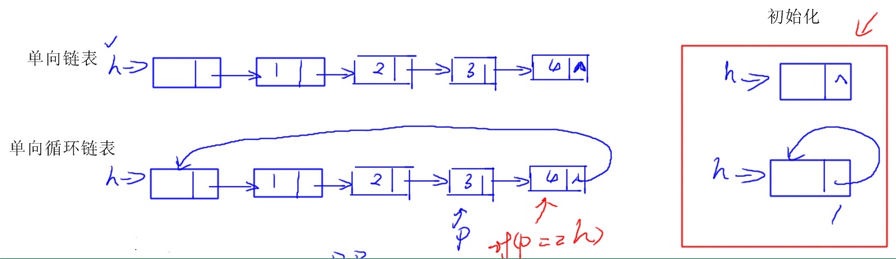
- 实现方法
  - 定义类型
同上。
  - 申请空间，初始化
l->next = l;
  - 实现算法：
同上

- 双向循环链表
1. 模型
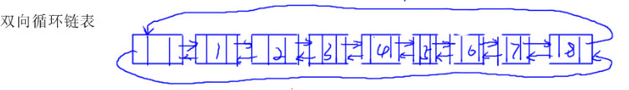
- 实现方法：
  - 定义类型
Typedef struct doublelist{
Datatype data;
Struct doublelist *front,*next;
}double_list,*double_plist;
  - 申请空间：
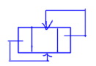，初始化：l->front = l; l->next = l;
  - 实现算法：见图纸

- 内核链表:
内核链表头文件所在位置：/usr/src/linux-headers-3.5.0-23-generic/include/linux/list.h
学会从代码中找具体的宏定义：grep -Rn “xxx” ./*
find ...

修改: 1. 添加头节点的定义。
2. 修改list_entry的实现：
#define list_entry(ptr, type, member) \
(type *)( (char *)ptr - ((size_t) &((type *)0)->member))
3. 定义LIST_POISON1、LIST_POISON2

内核链表具体使用方法见图纸。

- 栈
操作特征：只能在表中的头进行插入、删除。-->后进先出。

- 顺序栈：
    - 模型
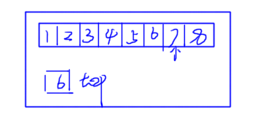
实现方法：
- 定义类型：
typedef struct seqstack{
datatype data[MAXSIZE];
int top;
}seq_stack,*seq_pstack;
- 申请空间，初始化：s->top = -1;
- 实现算法：出栈入栈

- 链式栈
    - 模型
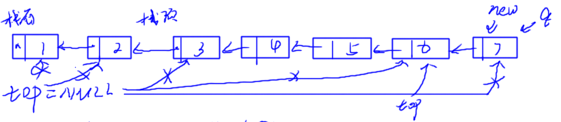
实现方法：
1. 定义类型：
typedef struct linkstack{
datatype data;
struct linkstack *next;
}link_stack,*link_pstack;
2. 申请空间，初始化：s = NULL;
3. 实现算法：出栈，入栈

- 队列
操作特征：只在队的一头插入，另外一头删除。--->先进先出

- 顺序队列
    - 模型：
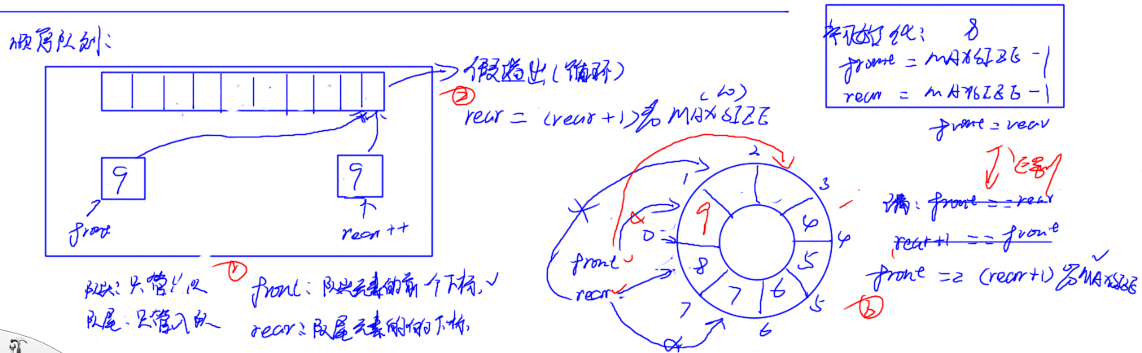

实现方法：
- 定义类型：
typedef struct seqqueue{
datatype data[MAXSIZE];
int front,rear;
}seq_queue,*seq_pqueue;
- 申请空间，初始化：q->rear = MAXSIZE -1;
q->front = MAXSIZE -1 ;
- 实现算法：出队，入队
注意3点： 1. Front表示队头前一个元素下标
Rear 表示队尾元素下标
- 如何处理假溢出：rear = (rear + 1)%MAXSIZE;
- 如何表示队空，队满
  - 空
Front == rear;
  - 满
Front = (rear + 1)%MAXSIZE;

- 链式队列

- 树、二叉树

- 查找
- 顺序查找
- 折半查找
- 索引查找
- Hash查找，存储 key--》地址
    - 确定hash函数
      - 直接地址法
      - 数字分析法
      - 平方取中法
      - 叠加法
      - 保留余数法
      - 随机函数法

    - 确定处理冲突的方法
      - 开放地址法
        - 线性探查法
        - 二次探查法
      - 链地址法

- 排序
  - 插入排序
    - 直接插入排序
    - 折半插入排序
    - 链表插入排序
    - Shell（希尔）排序
  - 交换排序

